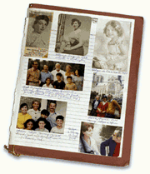
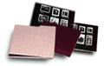
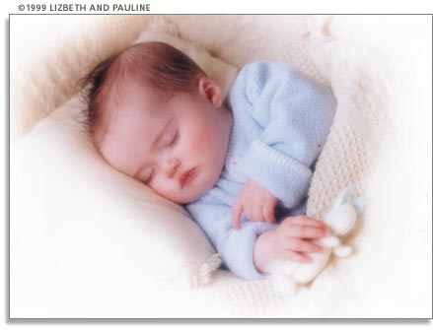
“애정을 돈으로 살수는 없습니다.
하지만 돈에 애정을 담을 수는
있습니다.
만약 사랑하는 사람을 위하여
돈이 쓰여질 수 있으면…”
보험에는 다이아몬드의 광채도 없고
자동차와 같은
편리함도 없습니다.
하지만 눈에 보이지 않는 이 상품에는
인간의 따뜻한 피가 흐르고 있습니다.
인간의 미래에 대한 애달픈 희망이 담겨져 있습니다.

“애정을 돈으로 살수는 없습니다.
하지만 돈에 애정을 담을 수는
있습니다.
만약 사랑하는 사람을 위하여
돈이 쓰여질 수 있으면…”

